1. Banner tuyên truyền Cuộc thi trực tuyến Tìm hiểu về công tác đối ngoại nhân dân lần thứ III năm 2026:

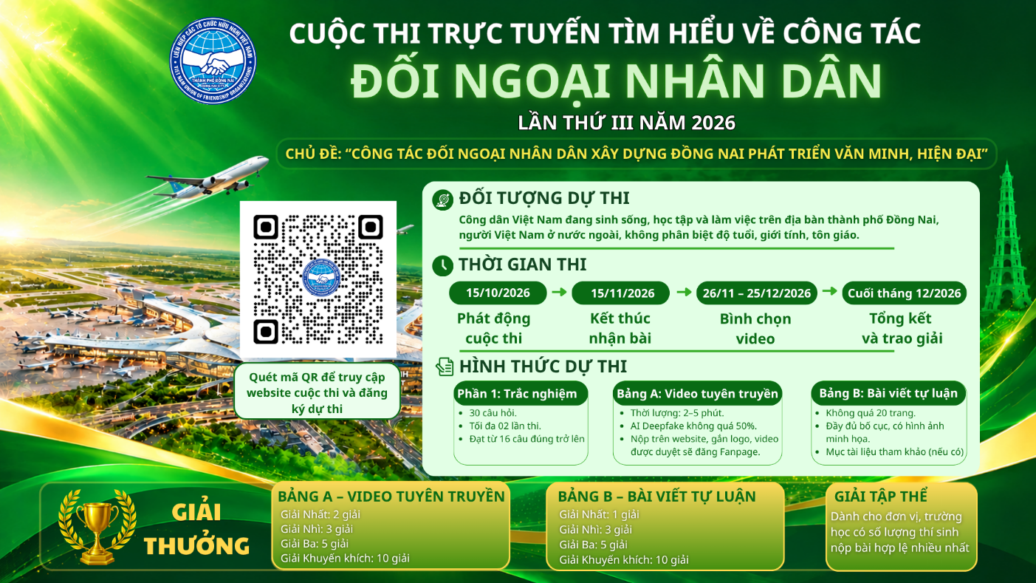

2. Đường dẫn (link) Website Cuộc thi:
https://timhieucongtacdnnd2026.id.vn/

